

**INSTRUCTIVO DE USUARIO - DECLARACIÓN SOBRETASA GASOLINA MOTOR**



**GOBERNACIÓN DE SUCRE**

**SECRETARÍA DE HACIENDA**

**IMPUESTOS GUBERNAMENTALES**

**TABLA DE CONTENIDO**

**Pág.**

ACCESO A LA PRESENTACIÓN DE LA DECLARACIÓN. 5

INICIO DE SESIÓN EN EL PORTAL CIUDADANO 6

SECCIÓN DE VALIDACIÓN DE INFORMACIÓN REPRESENTANTE LEGAL, REVISOR FISCAL O CONTADOR 7

SELECCIÓN DE DECLARACIÓN, VIGENCIA Y PERÍODO A DECLARAR. 10

DIGITACIÓN DE IDENTIFICACIÓN DEL SUJETO QUE PRESENTARÁ LA DECLARACIÓN. 10

DILIGENCIAMIENTO DE LA DECLARACIÓN DE SOBRETASA GASOLINA MOTOR. 13

OPCIONES DE USO 13

INFORMACIÓN GENERAL 15

LIQUIDACIÓN 16

DISCRIMINACIÓN GASOLINA CORRIENTE OXIGENADA 17

DISCRIMINACIÓN GASOLINA EXTRA OXIGENADA 19

DISCRIMINACIÓN GASOLINA NAL. CTE. OXIGENADA Z.F 20

TOTAL LIQUIDACIÓN 20

PAGOS 22

DISTRIBUCIÓN DEL RECAUDO 24

FIRMAS 24

REGISTRAR DECLARACIÓN 26

AUTORIZACIÓN IMPRESIÓN DE DECLARACIONES Y PRE-VISUALIZACIÓN DE LA DECLARACIÓN. 27

**VISIÓN GENERAL**

El formulario en línea para la presentación de la declaración de IMPUESTO DE DECLARACIÓN SOBRETASA GASOLINA MOTOR será el asistente que le ayudará de manera fácil y rápida la generación de la declaración ante la Gobernación de Sucre.

|  |  |
| --- | --- |
| Alerta roja - Wikipedia, la enciclopedia libre | ***¡IMPORTANTE!***  El diligenciamiento de la declaración no la da como presentada, solo quedará como presentada cuando genere la declaración con su código de barras y firma ante las entidades bancarias habilitadas por la administración gubernamental con las que tenga convenio a nivel nacional. |

**ASISTENTE PARA LA PRESENTACIÓN DE LA DECLARACIÓN DEL IMPUESTO DE DECLARACIÓN SOBRETASA GASOLINA MOTOR**

## ACCESO A LA PRESENTACIÓN DE LA DECLARACIÓN.

Para realizar la declaración del impuesto de DECLARACIÓN SOBRETASA GASOLINA MOTOR debe ingresar al portal ciudadano a través del cual se presentan las declaraciones ante la Gobernación de Sucre. A través de la siguiente imagen se observa el portal de selección de impuestos.



Seleccionar la opción o icono con el que se identifica el Impuesto De Declaración Sobretasa Gasolina. En la siguiente imagen se muestra la opción a seleccionar.



Después de haber hecho clic en la opción se desplegarán las siguientes opciones a la cual deberá hacer clic en **Presentar Declaración**.



## INICIO DE SESIÓN EN EL PORTAL CIUDADANO

A continuación, el sistema cargará la ventana de inicio de sesión en la cual deberá ingresar sus credenciales de acceso.

|  |  |
| --- | --- |
|  | **NOTA**: Si no se ha registrado en el Portal Ciudadano y desea realizarlo dirigirse al instructivo **Registro de Usuarios -Portal Ciudadano**. |

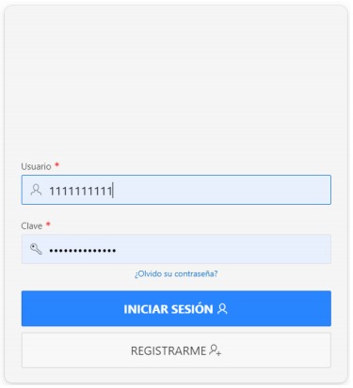

Una vez haya iniciado sesión, podrá continuar a la siguiente sección.

## SECCIÓN DE VALIDACIÓN DE INFORMACIÓN REPRESENTANTE LEGAL, REVISOR FISCAL O CONTADOR

Después de haber iniciado sesión en el sistema se mostrará la siguiente sección donde podrá validar y/o modificar la información del representante legal, revisor fiscal o contador registrada en nuestro sistema, para ello deberá de ingresar la identificación del declarante (empresa o persona jurídica) y haga clic en el botón .

Una vez realizado, el sistema cargará la ventana para verificar y/o modificar la información del representante legal, revisor fiscal o contador.

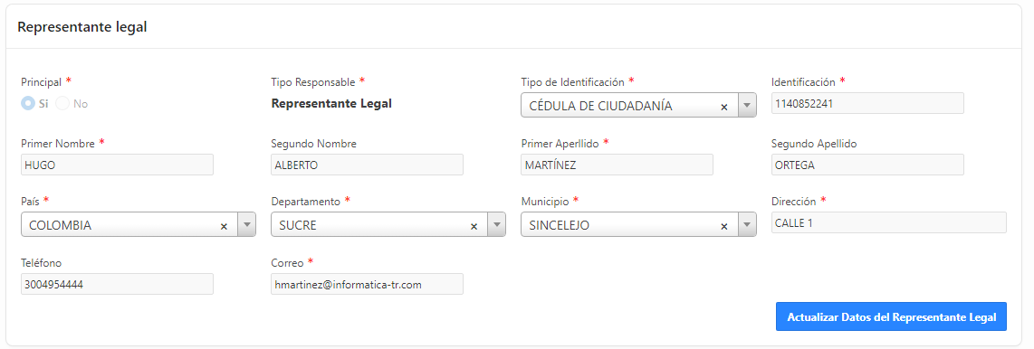

En esta sección podrá verificar y/o modificar los siguientes datos del representante legal:

- Tipo de Identificación(Obligatorio)- -Identificación(Obligatorio)

- Primer Nombre(Obligatorio) - -Segundo Nombre(Opcional)

- Primer Apellido (Obligatorio)- -Segundo Apellido(Opcional)

- País(Obligatorio)- -Departamento(Obligatorio)

- Municipio(Obligatorio) -Dirección(Obligatorio)

- Teléfono(Opcional) - Correo(Obligatorio).

Para guardar los datos del representante legal, deberá hacer clic en botón .

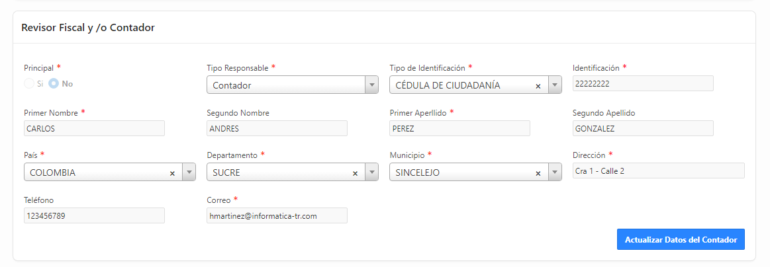

En esta sección podrá verificar y/o modificar los siguientes datos del revisor fiscal y/o contador:

- Tipo Responsable(Obligatorio) - Tipo de Identificación(Obligatorio)

- Identificación(Obligatorio) - Primer Nombre(Obligatorio)

- Segundo Nombre(Opcional) - Primer Apellido (Obligatorio)

- Segundo Apellido(Opcional) - País(Obligatorio)

- Departamento(Obligatorio) - Municipio(Obligatorio)

- Dirección(Obligatorio) - Teléfono(Opcional)

- Correo(Obligatorio).

Para guardar los datos del revisor fiscal y/o contador, deberá hacer clic en el botón .

Para guardar todos los cambios realizados, deberá hacer clic en el botón  ubicado en la esquina superior derecha de la página.

## SELECCIÓN DE DECLARACIÓN, VIGENCIA Y PERÍODO A DECLARAR.

Después de haber iniciado sesión en el sistema se mostrará la siguiente sección donde deberá seleccionar el tipo de declaración que va a presentar y el período de la respectiva vigencia.

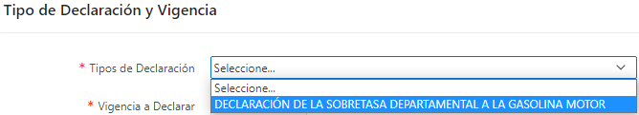

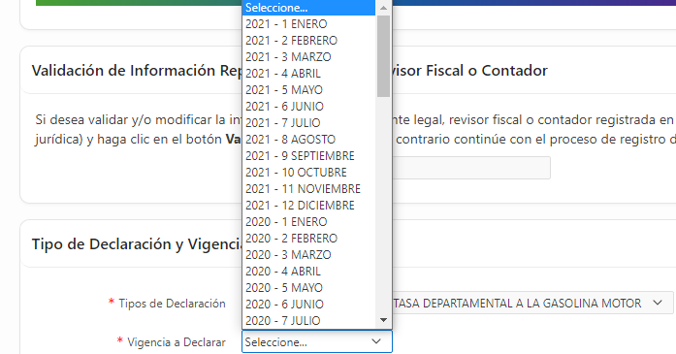

Una vez seleccionados, deberá hacer clic en el botón  para pasar a la siguiente sección de la declaración.

## DIGITACIÓN DE IDENTIFICACIÓN DEL SUJETO QUE PRESENTARÁ LA DECLARACIÓN.

En la siguiente sección deberá digitar la identificación de la persona jurídica que presentará la declaración ante la Gobernación de Sucre. Una vez realizado deberá hacer clic en el botón  para pasar a la sección de gestión o diligenciamiento del formulario de declaración.

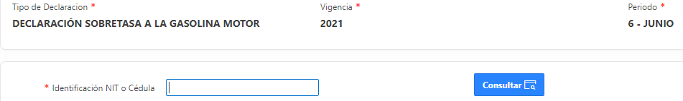

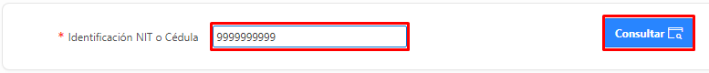

Al realizar la consulta, el sistema le mostrará un mensaje de confirmación al cual deberá hacer clic en el botón  para continuar con el proceso.

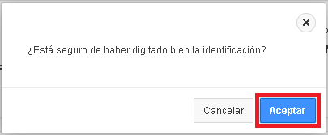

|  |  |
| --- | --- |
|  | **NOTA:** En caso de que al realizar la consulta le aparezca el siguiente mensaje de error. Es debido a que la identificación no se encuentra registrada en el sistema y deberá contactar al área respectiva de la Gobernación de Sucre para solicitar el registro y poder realizar la gestión de la declaración en línea con los soportes que sean requeridos. |

Después de hacer clic en el botón en la ventana anterior, le aparecerá la siguiente ventana, en la cual deberá hacer clic en el botón **.**

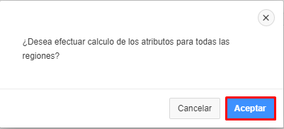

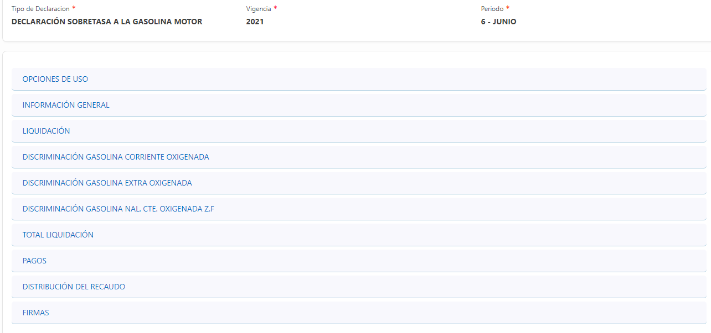

## DILIGENCIAMIENTO DE LA DECLARACIÓN DE SOBRETASA GASOLINA MOTOR.

Para realizar el diligenciamiento de la declaración, en el siguiente apartado se explicará la información visible de cada sección para realizar la gestión.

### **OPCIONES DE USO**

Esta sección muestra el siguiente apartado:

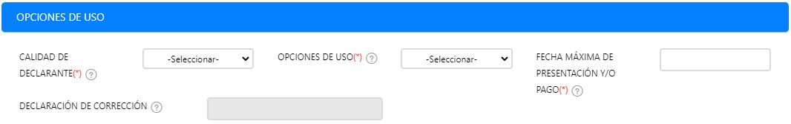

Donde se debe seleccionar:

* **Calidad del Declarante** mediante la lista de selección:

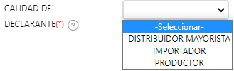

* **Opciones de Uso**, aquí debe seleccionar el tipo de declaración a presentar, **Declaración Inicia**l o **Declaración de Corrección**. Si nunca ha presentado la declaración de **SGM** para la vigencia y periodo previamente seleccionada deberá seleccionar declaración inicial.

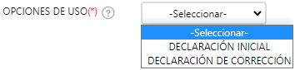

Si ya anteriormente ha presentado una declaración inicial, deberá seleccionar **Declaración por Corrección** y el sistema automáticamente validará si es correcto. De no ser correcto el sistema le colocará nuevamente en **Declaración Inicial**, si efectivamente ya existe una declaración presentada, solo podrá realizar una **Declaración por Corrección.**

Si ya anteriormente ha presentado una declaración inicial, deberá seleccionar **Declaración por Corrección** y el sistema automáticamente validará si es correcto. De no ser correcto, el sistema le colocará nuevamente en Declaración Inicial, si efectivamente ya existe una declaración presentada. El sistema le cargará en el ítem **Declaración de Corrección** la declaración que anteriormente haya presentado.



* **Fecha Máxima de Presentación y/o Pago,** haciendo clic en el campo para que se visualice el calendario:

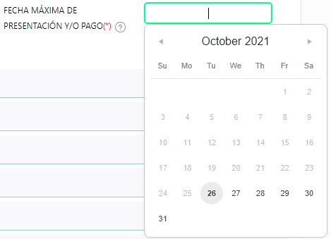

### **INFORMACIÓN GENERAL**

En esta sección podrá visualizar toda la información general del declarante, datos que van desde **Apellidos** y **Nombre** o **Razón Social del Declarante** hasta el **Municipio del Declarante**, esta información es de suma importancia, ya que permite tener información detallada y actualizada del declarante.

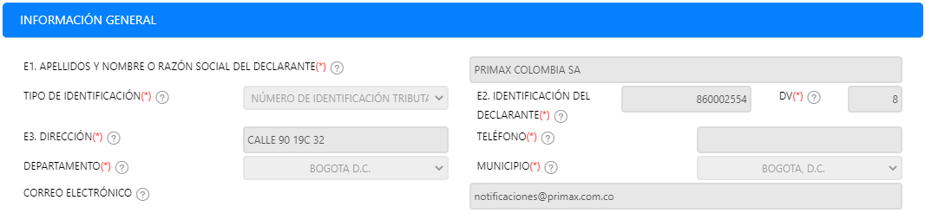

|  |  |
| --- | --- |
|  | **NOTA:** Si la información mostrada está desactualizada, no es correcta o está incompleta, deberá comunicarse con la administración para conocer el proceso de como actualizar sus datos y poder presentar su declaración. |

### **LIQUIDACIÓN**

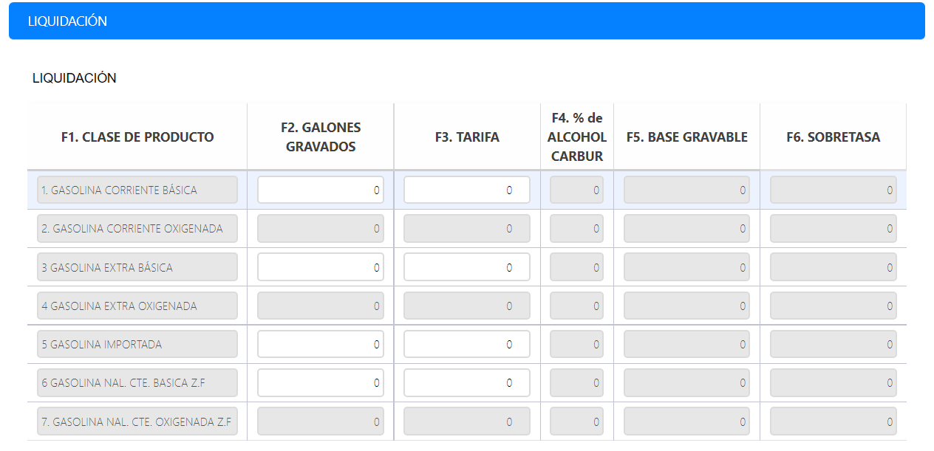

En este apartado del Portal Ciudadano, debemos ingresar en los campos habilitados, los valores en **Galones Grabados** y **Tarifa**, dependiendo de lo solicitado en la columna llamada **Clase de Producto.** Los ítems o campos que se encuentran en gris son calculados de manera automática por el sistema. Por lo tanto, solo deberá diligenciar los siguientes ítems:

* **Galones Gravados,** es decir, galones vendidos en el mes por cada clase de producto mencionado anteriormente:

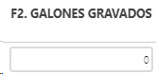

* **Tarifa**: El valor por unidad de cada clase de producto:

El cálculo de la **Base Gravable** y **Sobretasa** se realiza de la siguiente manera:

* **Base Gravable:** El valor ingresado en el ítem **F2. Galones Gravados**.
* **Sobretasa:** Se realiza mediante la multiplicación de la **Base Gravable** por la **Tarifa** definida por la administración. Ejemplo:

3458 **x** 240 **=** 829.920

### **DISCRIMINACIÓN GASOLINA CORRIENTE OXIGENADA**

Para registrar Gasolina Corriente Oxigenada, la siguiente sección permitirá discriminar este tipo de gasolina dependiendo el porcentaje de alcohol definido para cada lote de gasolina de este tipo.

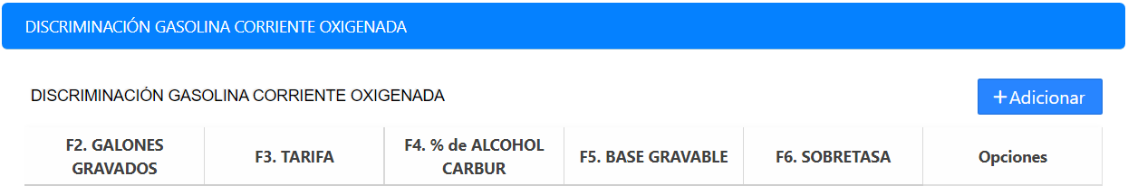

Para realizarlo correctamente, deberá dar clic en el botón  para habilitar la sección y definir la información requerida. Puede hacer clic en el botón  las veces que considere necesarias si va a declarar más de un lote de este tipo de gasolina.

Al dar clic en el botón, se visualizarán los siguientes campos:

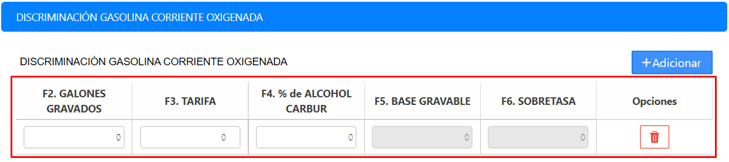

A diferencia de los otros tipos de Gasolina, en este, deberá definir el Porcentaje de **Alcohol Carburante** que contienen los **Galones Gravados**, incluyendo la **Tarifa**.

El cálculo de la **Base Gravable** y **Sobretasa** se realiza de la siguiente manera:

* **Base Gravable:** Se calcula mediante la resta de los **Galones Gravados** menos el **% de Alcohol Carburante**. Ejemplo:

3.468 **-** 5% **=** 3.294,6 **=>** 3.295

* **Sobretasa:** Se calcula mediante la multiplicación de la Base Gravable por la Tarifa correspondiente a la sobretasa de la gasolina. Ejemplo:

3.295 x 321 = 1.057.695

Luego de haber realizado la discriminación, en el apartado de **LIQUIDACIÓN** se visualizarán los acumulados de **Galones Gravados**, **Tarifa**, **Base Gravable** y **Sobretasa** en el ítem de **Gasolina Corriente Oxigenada**:

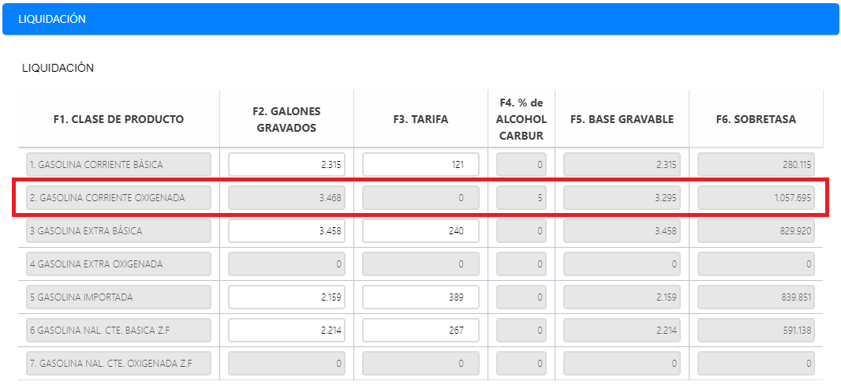

|  |  |
| --- | --- |
|  | **NOTA**: Para aquellos tipos de Gasolina que son discriminados en las secciones **Discriminación Gasolina Corriente Oxigenada** y **Discriminación** **Gasolina Extra Oxigenada** no se mostrará el acumulado de **% de Alcohol Carburante** por lo que se mantendrá en cero. Pero sí será posible observarlo en sus secciones independientes: **Discriminación Gasolina Corriente Oxigenada** y **Discriminación** **Gasolina Extra Oxigenada.** |

### **DISCRIMINACIÓN GASOLINA EXTRA OXIGENADA**

Para esta sección se realiza el mismo proceso descrito en la opción **Discriminación Gasolina Corriente Oxigenada**.

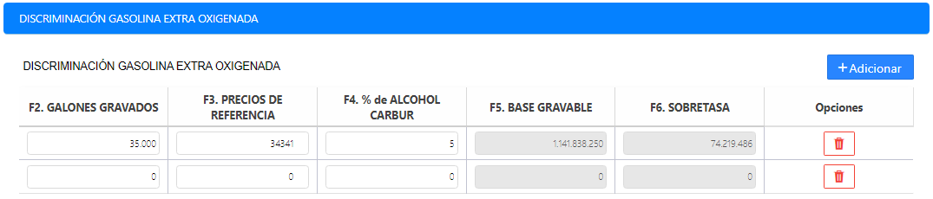

### **DISCRIMINACIÓN GASOLINA NAL. CTE. OXIGENADA Z.F**

Para esta sección se realiza el mismo proceso descrito en la opción **Discriminación Gasolina Corriente Oxigenada** y **Discriminación Gasolina Extra Oxigenada**.

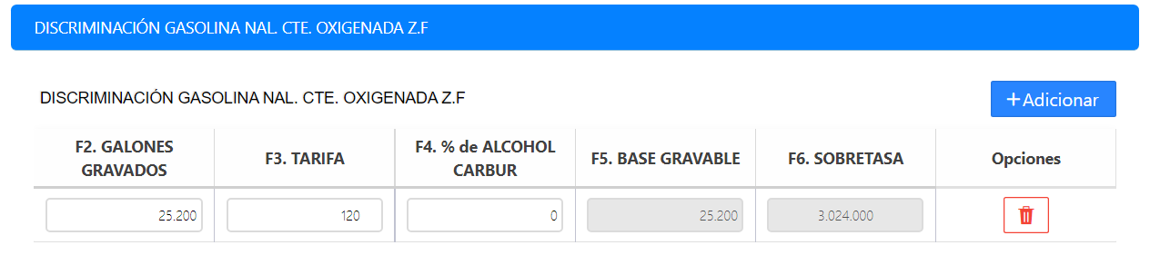

### **TOTAL LIQUIDACIÓN**

El sistema internamente hace el cálculo total de los valores en base a los ingresados previamente en las anteriores secciones, mostrando las cifras en opciones no modificables, es decir de solo visualización.

En esta sección se muestra la siguiente información:

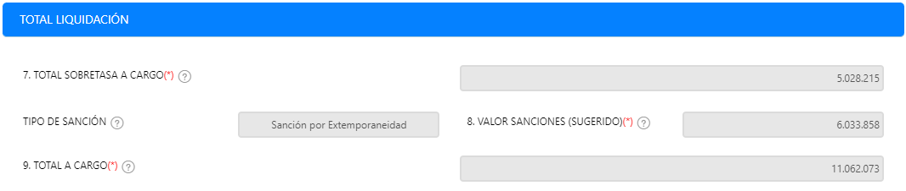

* **7. Total Sobretasa a Cargo**: Muestra el total del impuesto acumulado, que se calcula haciendo la sumatoria de la **Sobretasa** de cada **Clase De Producto,** esta información está en la sección **LIQUIDACIÓN.**



* **Tipo de Sanción**: En este ítem se refleja la opción seleccionada llamada **Sanción por Extemporaneidad** esto hace referencia a que habrán cobros por superar la fecha límite de pago establecida, cabe mencionar que, el sistema automáticamente detecta que tipo de sanción se debe aplicar al contribuyente.



* **8. Valor Sanciones (Sugerido)**: En este ítem se muestra el valor de la sanción, en este caso fue una **Sanción por Extemporaneidad,** la cual detecto automáticamente el sistema.



* **9. Total a Cargo** : En este último ítem podremos observa el total neto a pagar, este valor se obtiene haciendo la sumatoria del **Total Sobretasa a Cargo** y **Valor Sanciones (sugerido)**.



### **PAGOS**

Esta sección muestra el siguiente apartado:

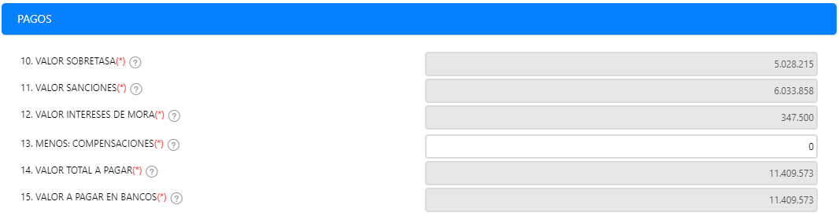

Donde se informan el valor total a pagar así como también el valor de los intereses, valor sanciones etc. También se debe ingresar (opcionalmente) el valor compensación, si le aplica.

* **10. Valor Sobretasa:** Este ítem será traído del ítem **7. Total Sobretasa a Cargo**.



* **11. Valor sanciones:** Este ítem será traído del ítem **8. Valor Sanciones(Sugerido)**.



* **12. Valor Interés de Mora:** En este ítem se auto-completará con los intereses de mora causados a la fecha



* **13. Menos : Compensaciones:** En este ítem tendrá la opción de ingresar el valor de la compensación si le aplica.



* **14. Valor Total a Pagar:** Este ítem se calcula mediate la sumatoria del Valor Sobretasa, Valor Sanciones (si aplica) y Valor interés por mora (si aplica).



* **15. Valor a Pagar en Bancos:** Este ítem es el total a pagar en el banco.



### **DISTRIBUCIÓN DEL RECAUDO**

Esta sección se muestra el siguiente apartado, donde se visualiza la distribución del recaudo:

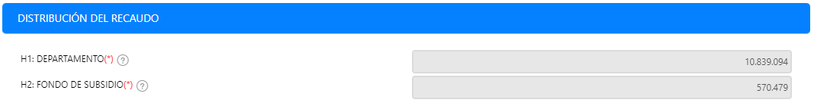

### **FIRMAS**

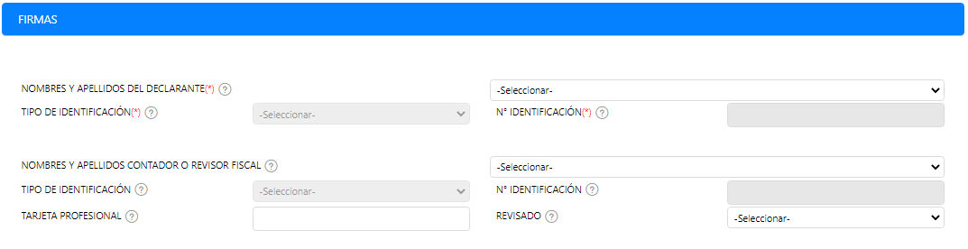

Donde se debe:

* Seleccionar los **Nombres** y **Apellidos del Declarante**:



Al seleccionar el declarante se cargará la información como el tipo y número de identificación:

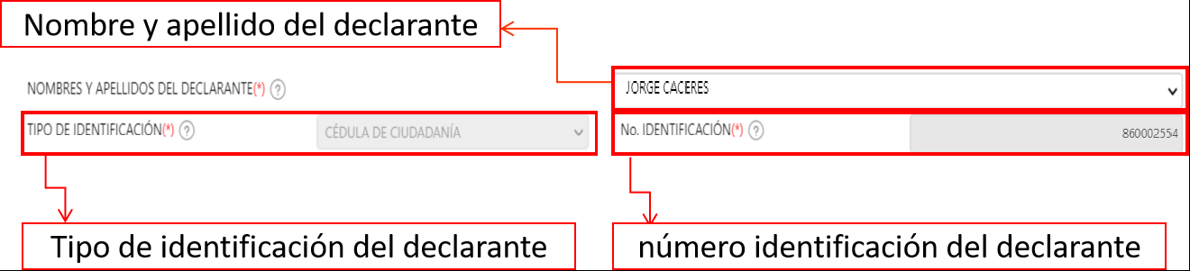

* Seleccionar los **Nombres y Apellidos del Contador o Revisor Fiscal**:



Al seleccionar el revisor fiscal se cargará la información como el tipo y número de identificación:

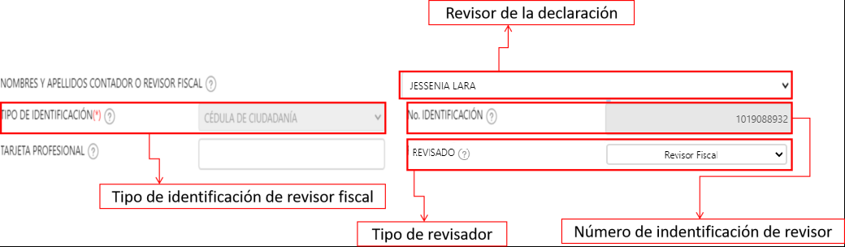

* Ingresar **Tarjeta Profesional** del contador o revisor fiscal:



* Tendrá la opción de seleccionar el tipo de revisor en la sección denominada **Revisado**:



## REGISTRAR DECLARACIÓN

Una vez haya finalizado, deberá hacer clic en el botón  ubicado en la esquina inferior. Al realizarlo se mostrará un mensaje de confirmación al cual deberá dar clic en si la información diligenciada es la correcta.

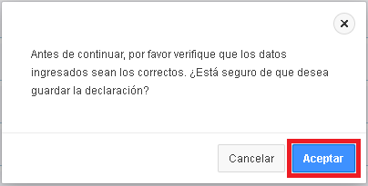

Después de confirmada la información, pasará a la siguiente sección de autorización de declaraciones.

## AUTORIZACIÓN IMPRESIÓN DE DECLARACIONES Y PRE-VISUALIZACIÓN DE LA DECLARACIÓN.

Una vez diligenciada la información de la declaración, se mostrará una previsualización de la declaración como se muestra en la siguiente imagen.

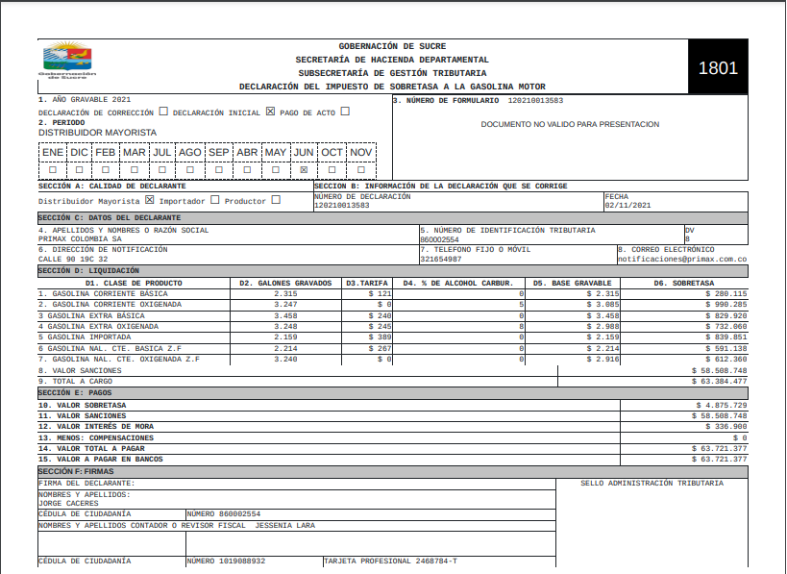

A continuación, se detalla la información que se visualiza en esta sección.

Sección de Vista Previa. En esta sección se podrá visualizar la declaración con los datos diligenciados y la información respectiva la cual podrá verificar. En la información que se ve reflejada adicionalmente se notifica en una sección que la declaración no es válida para ser presentada.

Encabezado de la declaración. En esta sección se observa:

1. El tipo de declaración presentada. (**Declaración Inicial**, **Declaración de Corrección** o **Pago de Acto**) marcado con una **X**.
2. La vigencia que está declarando marcada con una **X**.
3. El régimen seleccionado en la declaración marcado con una **X**.
4. El periodo declarado marcado con una **X**.
5. Fecha máxima para presentar y pagar la declaración.
6. El número del formulario o declaración.
7. El estado de la declaración. Este estado define si la declaración es válida o no. En la imagen a continuación, se muestra que aún no se encuentra válida y esta declaración debe ser autorizado. Lo cual se explicará más adelante.

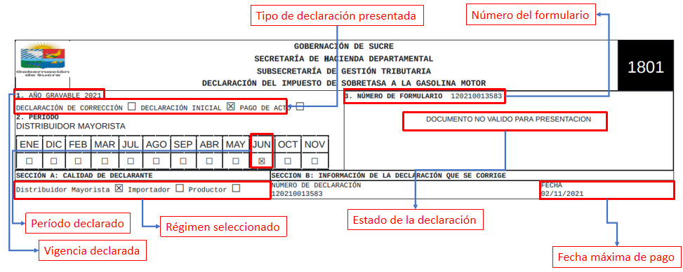

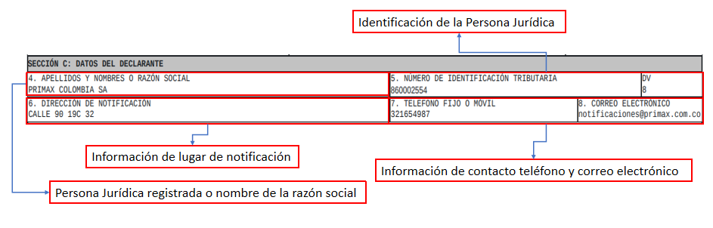

Sección de Historial de Autorización. En la siguiente sección podrá hacer seguimiento a las solicitudes de autorización de declaración y que persona asociada a la empresa está pendiente por autorizar la declaración para que pase de estado **REGISTRADA** a **AUTORIZADA**.

Sección de Pagos. En esta sección podrá visualizar la información relacionada al pago de esta declaración presentada cuando sea requerido.

**AUTORIZAR IMPRESIÓN DE LA DECLARACIÓN.**

Como se visualiza en la esquina superior derecha de la declaración, aún no se ve reflejado el código de barras de las declaraciones para efectuar el pago de esta. Aparece una leyenda que informa que el documento no es válido para presentación.



Para generar el código de barras se debe hacer clic en el botón  ubicado en la esquina superior derecha de la página.

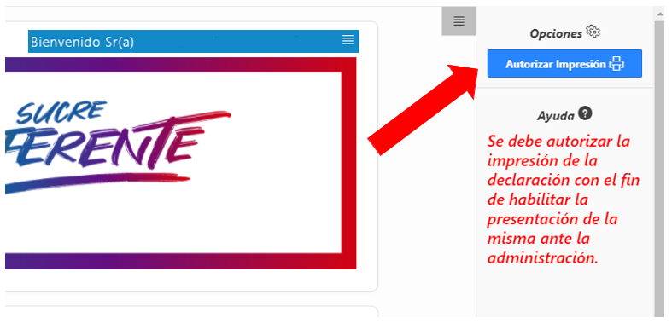

Una vez haya hecho clic aparecerá el siguiente mensaje:

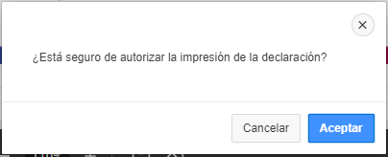

Al hacer clic en el botón  se actualizará la página, permitiendo visualizar el código de barras y un nuevo botón definido como , el cual podrá hacer clic para descargar la declaración en formato PDF para su impresión y posterior pago.

En la siguiente imagen se visualiza la sección donde ya aparece el código de barras y usted podrá descargar la declaración.

|  |
| --- |
| Antes de autorizar la declaración. |
| Después de autorizar la declaración. |